
Curso
TECNICO EM DESENVOLVIMENTO DE
SISTEMAS
Versão do Itinerário
Formativo
2018
Estudante
NOME ALUNO
CPF
xxx.xxx.xxx-xx
UF
PR

Contextualização
O mercado automotivo está em constante mudança e as fábricas que conseguem dinamizar seu processo logístico tendem a alcançar uma vantagem competitiva em relação às outras e, consequentemente, conseguem produzir mais automóveis realizando mais vendas.

Desafio
Para ajudar a solucionar esse problema, você deverá criar um sistema desktop ou web do pátio de automóveis de uma fábrica, onde os funcionários poderão clicar em uma área e visualizar os automóveis que estão atualmente alocados para ela. Também deve ser possível, através desse sistema, vender automóveis de uma área qualquer do pátio.
Abaixo você verá detalhadamente as entregas que deverão ser efetuadas e quais requisitos elas deverão cumprir.

Entregas
Ao final desse projeto você terá que entregar:

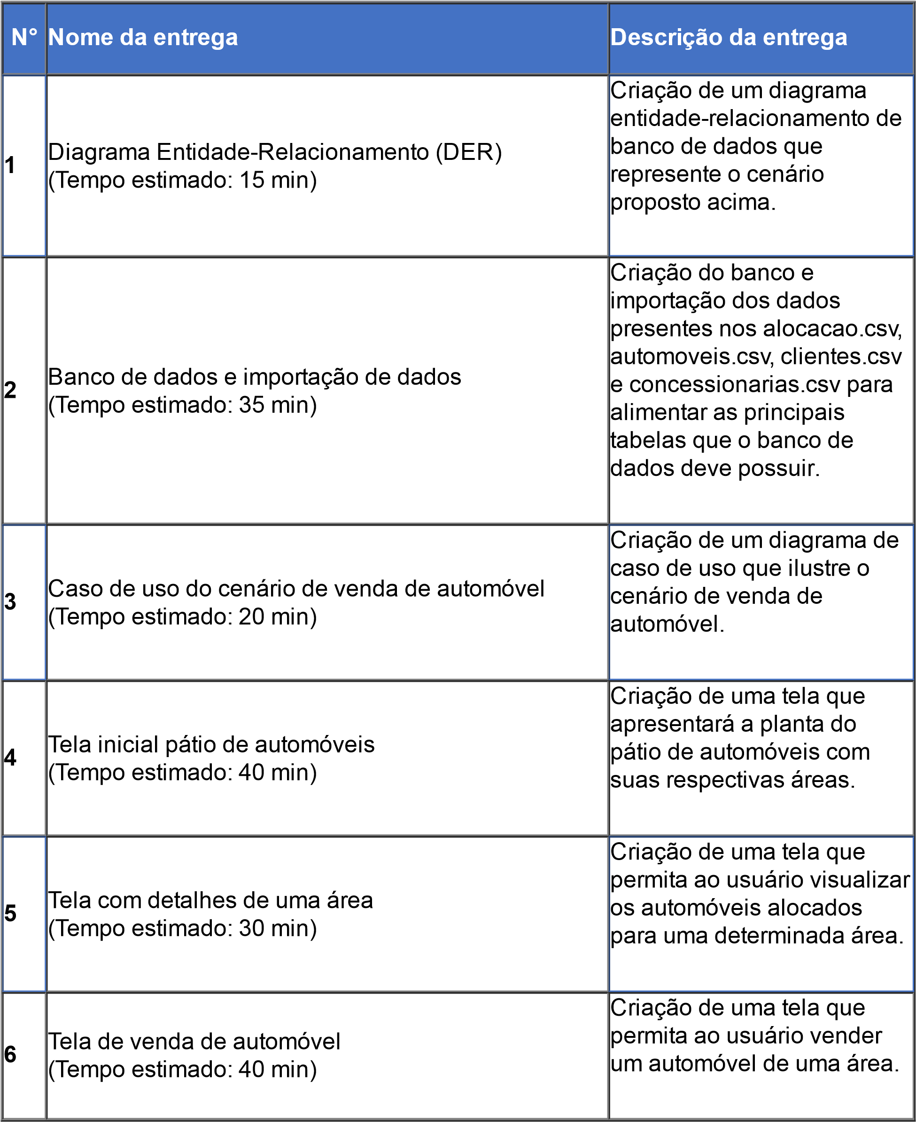

1. Diagrama Entidade-Relacionamento (DER)
Você deve criar um diagrama entidade-relacionamento que contenha as tabelas, relações, campos e chaves do banco de dados previsto por você para atendimento ao cenário proposto acima. Ao criar seu diagrama, leve também em consideração a base de dados fornecida pelo avaliador.
O diagrama criado deve ser exportado em formato *.pdf (ou qualquer outro formato digital previamente acordado com o avaliador) e entregue para avaliação posterior.

2. Banco de dados e Importação de dados
Para essa entrega você deve criar toda a estrutura física de banco de dados com suas respectivas tabelas, relacionamentos e consultas/views necessários para atender a proposta do cenário acima. O banco de dados criado deve considerar a estrutura projetada no diagrama entidade-relacionamento construído por você.
Importe os dados presentes nos arquivos alocacao.csv, automoveis.csv, clientes.csv e concessionarias.csv para tabelas equivalentes do banco de dados criado por você. Atente que esses arquivos de dados já possuem normalização e você deve replicar essa mesma normalização no banco.
O banco de dados criado deve ter sua estrutura e dados exportados para um arquivo em formato *.SQL (ou qualquer outro formato digital previamente acordado com o avaliador) e entregue para avaliação posterior.

3. Caso de uso do cenário de venda de automóvel
Diante do cenário apresentado, você deve criar um caso de uso que ilustre os atores, objetos e ações envolvidos no fluxo de venda de um automóvel.
Para isso, você deve também levar em consideração as regras de negócio detalhadas nas próximas seções desse documento.
Seu diagrama de caso de uso deve ser exportado em formato *.pdf (ou qualquer outro formato digital previamente acordado com o avaliador) e entregue para avaliação posterior.

4. Tela inicial pátio de automóveis
Para atender ao cenário apresentado, você deve implementar uma tela inicial que conterá as mesmas áreas indicadas no arquivo “planta 2.png” entregue a você. Essa será a primeira tela exibida para o usuário quando ele executar/acessar seu sistema.
A imagem a seguir ilustra um exemplo de como essa tela poderia ser implementada:
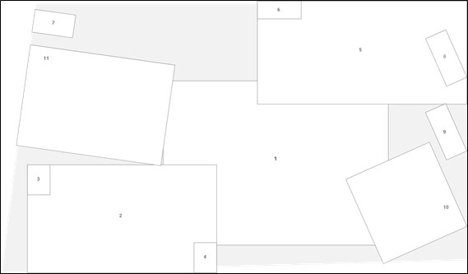
Wireframe 1: Tela inicial (planta) do sistema.
Atente que essa imagem é uma representação do layout entregue no arquivo "planta 1.png". Você deve reproduzir na sua aplicação as posições e numerações das áreas indicadas nesse arquivo (“planta 1.png”). As seguintes regras de negócio devem ser implementadas nessa tela:
- Cada região da planta sendo visualizada pelo usuário deve apresentar, além do número que representa a região, uma cor que indique a ocupação que aquela região possui.
  - Branco (#FFFFFF): indica que aquela área está sem automóveis alocados para ela, ou seja, está com 0 ocupação (vazia).
  - Azul (#0000FF): indica que aquela área está com automóveis alocados para ela, ou seja, está com ocupação diferente de 0.
  - A imagem abaixo mostra um exemplo onde a área 10 está com veículos alocados, porém as áreas 5 e 6 não está:
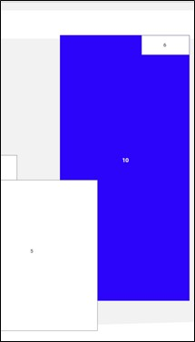

5. Tela com detalhes de uma área
Sempre que o usuário clicar em uma área que possua automóveis, então deve ser exibido para ele uma tela com as informações dos automóveis que se encontram naquela área.
A imagem a seguir ilustra um exemplo de como essa tela poderia ser implementada:
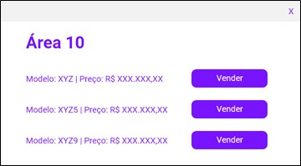
Wireframe 2: Tela com detalhes de uma área.
Atente que essa imagem é apenas um exemplo, sinta-se livre para criar seu próprio layout contanto que as seguintes regras de negócio estejam presentes:
- Essa tela deve apresentar como título a identificação da área que está sendo visualizada pelo usuário. No exemplo da imagem acima, o título é “Área 10” porque essa é a área que está com seus detalhes sendo visualizados pelo usuário.
- Essa tela deve exibir os dados dos automóveis que se encontram na área que foi clicada pelo usuário. Para cada automóvel listado, os dados devem ser:
Modelo do automóvel. Preço do automóvel.
- Cada automóvel listado deve possuir um botão “Vender” (ou recurso semelhante) associado a ele que ao ser clicado direcionará o usuário para a tela de venda de automóvel, descrita na próxima seção.
- Caso a quantidade de um automóvel para essa área seja igual a 0 na base de dados, então esse automóvel não deverá ser exibido na listagem dessa tela.
- Essa tela só aparece quando o usuário clica em uma área que possui automóveis, então se o usuário clicar em uma área que não contém automóveis uma mensagem deve ser exibida informando que a área clicada está vazia e a tela com detalhes de uma área não deve ser exibida.

6. Tela de venda de automóvel
Caso o usuário clique no botão “Vender” (ou recurso semelhante implementado por você) de algum automóvel exibido na tela com detalhes de uma área, então deve ser exibido para ele uma tela que permita que seja realizada a venda do automóvel.
A imagem a seguir ilustra um exemplo de como essa tela poderia ser implementado:
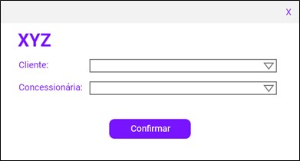
Wireframe 3: Tela para venda de automóvel.
Atente que essa imagem é apenas um exemplo, sinta-se livre para criar seu próprio layout contanto que as seguintes regras de negócio estejam presentes:
- Essa tela deve apresentar como título o modelo do automóvel que está sendo vendido.
- Essa tela deve possuir os campos:
  - Cliente: esse select deve listar o nome de todos os clientes presentes na base de dados.
  - Concessionária: esse select deve listar somente as concessionárias que possuem o automóvel que está sendo vendido na área que o usuário clicou previamente. Por exemplo, se as concessionárias A, B e C possuem o modelo XYZ na área 10, então essas 3 áreas aparecerão no select para escolha.
- O botão “Confirmar” só deve ficar habilitado quando todos os campos forem preenchidos pelo usuário.
  - Quando o usuário clicar nesse botão, então a venda do automóvel deve ser efetuada e as informações de estoque do automóvel deve ser atualizada no banco de dados decrementando em 1 o valor previamente existente.

Resumo das entregas
Ao final da sua prova você precisa entregar ao avaliador:
Um arquivo em formato *.pdf (ou qualquer outro formato digital previamente acordado com o avaliador) contendo o diagrama entidade-relacionamento criado por você;
Um arquivo em formato *.SQL (ou qualquer outro formato digital previamente acordado com o avaliador) que gere o seu banco de dados contendo a estrutura e os dados dele.
Um arquivo em formato *.pdf (ou qualquer outro formato digital previamente acordado com o avaliador) contendo o caso de uso criado por você; Os códigos fonte do sistema criado por você.
Atenção: Mesmo que as telas e popups / modais acima apresentem um fluxo de exibição, caso você não tenha conseguido desenvolver algum deles, procure colocar um recurso (botão, link etc.) que permita acessar as outras telas / modais / poupus que você criou. Por exemplo: se você não criou a tela de áreas, coloque algum recurso que permita o acesso à tela / popup / modal "tela com detalhes de uma área".

Orientações Gerais
No desenvolvimento dessa prova você deve considerar os seguintes padrões:
Para todos os textos a fonte que você deverá utilizar é Segoe UI.
As cores que podem ser utilizadas no desenvolvimento das suas telas são:
RGB
HEXADECIMAL
COR
255
, 255,
255
FFFFFF

120
, 20,
255
7814
FF

0
, 0,
255
0000
FF

112
, 112,
112
707070

0
, 0,
0
000000

O avaliador entregará o arquivo da planta que você deve reproduzir, e os arquivos com os dados a serem importados para a base de dados que você precisará construir.

SENAI - Dr. Celso Charuri
CURSO: TECNICO EM DESENVOLVIMENTO DE SISTEMAS
TURMA: TEC-V-000028/2022

___________________________________________________________________
AVALIADOR: Edjalma C Ferreira

___________________________________________________________________
ESTUDANTE: NOME ALUNO
CPF:

PROVA: TESTE

